台北市立松山高級中學九十三學年度第一學期第一次段考試題
高二第三類組試卷 範圍：生命科學第一章 / 生物第二章、第四章第一節

一、單選題 （2分，答錯倒扣1/4）
1. 有關醣類的敘述，下列何者正確? (A)RNA及ATP分子中有核糖 (B)核糖與半乳糖有六個碳，屬於單糖 (C)阿斯巴甜屬於多醣類 (D)人體過剩的葡萄糖可轉變為澱粉，儲存於肝臟或肌肉中。
2. 動物與植物體內的醣方別以何種形式運輸？（A）葡萄糖 / 果糖（B）葡萄糖 / 蔗糖（C）半乳糖 / 葡萄糖（D）半乳糖 / 果糖。
3. 15個甘油和30個脂肪酸（具有20個碳鏈）反應形成的三酸甘油脂，最多可以形成多少個水？ （A）30 （B）45 （C）19 （D）29 。
4. 你認為以營養學角度判斷，何種複合配方的牛奶可以吸收到較多的鈣質？ （A）Fe+Ca（B）DHA＋Ca （C）Ca+VitD（D）VitK+Ca。
5. 同學食用的科學麵中常加入何者物質當為抗氧化劑？ (A)VitC （B）VitA（C）VitE（D）VitB群。
6. 下列哪一證據可用以說明細胞膜必定含有脂質？ (A)脂溶性分子進入細胞的速率大於水溶性分子 (B)細胞膜可選擇性地讓物質分子通過 (C)細胞膜具有可塑性 (D)兩細胞的細胞膜可互相融合。
7. 下列何種胞器在唾腺細胞中數目較多? (A)粗糙型內質網 (B)中心粒 (C)溶體 (D)平滑型內質網。
8. 代謝旺盛的細胞哪種胞器會較多？ （A）高基氏體（B）粒線體（C）核糖體（D溶體。
9. 何種胞器可合成脂肪酸、類固醇與磷脂等脂質？ （A）中心粒 （B）內質網 （C）核糖體 （D）微粒體。
10. 在內質網中形成的蛋白質，最後被用來建造細胞膜，但這些蛋白質在細胞膜上的結構與內質網中有些許差異，此結構的改變與何者最相關？ （A）溶體（B）核糖體（C）高基氏體 （D）粒線體。
11. 蕃茄薯（pomato）的育成是利用馬鈴薯（potato）細胞與蕃茄（tomato）細胞進行細胞融合培養成的，請問這項技術的成功與細胞膜的何種性質有關？（A）辨識性（B）選擇性（C）流動性（D）黏合性。
12. 下列何者不是主動運輸所必要的條件？ (A)濃度差 (B)活細胞 (C)蛋白質 (D)細胞膜。
13. 下列何者可以直接穿透細胞？ （A）酒精（B）鉀離子（C）葡萄糖（D）胺基酸。
14. 將胃蛋白酵素放在何種情形下活性最高？ （A）pH2酸性溶液中（B）90℃鹽水（C）2℃冰水（D）重鉻酸鉀溶液。
15. 酵素與輔脢的共同點為 （A）專一性（B）可反覆使用（C）成分為蛋白質（D）反應前後結構會有些許改變。
16. 下列何種組織中，細胞排列最緊密？ (A)韌帶 (B)脂肪 (C)腸壁細胞 (D)骨骼。
17. 唾腺是由何種組織形成？ (A)皮膜組織 (B)結締組織 (C)肌肉組織 (D)分泌組織。
18. 下列何者與主動運輸無關？ （A）草履蟲利用伸縮泡排水（B）海帶中豐富的碘（C）氧氣進出肺泡細胞（D）細胞內外離子濃度分佈不均。
19. 氣管屬於下列何項皮膜組織？
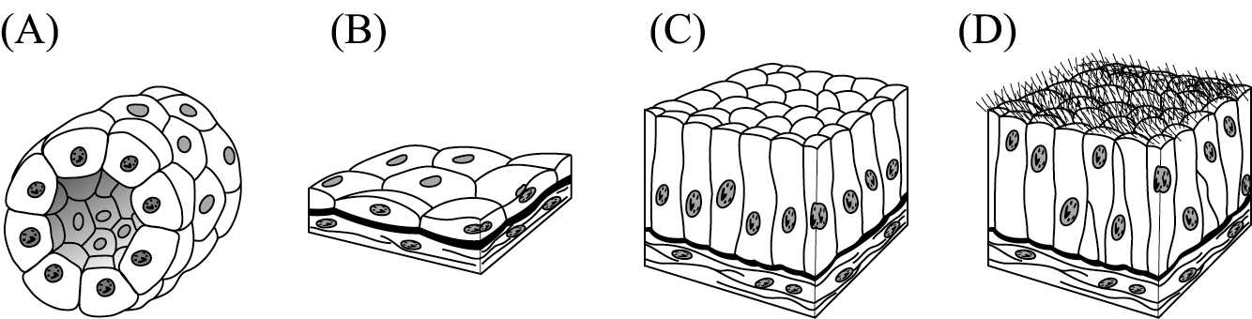
20. 下列哪一個敘述與平滑肌有關？ （A）隨意肌 （B） 無橫紋 （C）一個核在邊緣（D）多個核。
21. 連結肌肉與骨骼之間的組織稱為 （A）肌腱 （B）韌帶 （C）軟骨 （D）關節。
22. 下列哪一分子最大？ （A）鳥糞嘌呤 （B）ATP （C）去氧核糖 （D）RNA。
23. 蛋白質之於胺基酸正如下列何組間之關係？ (A)幾丁質之於葡萄糖 (B) 類之於聚糖 (C)纖維素之於葡萄糖 (D)膽固醇之於脂質。
24. 下列配對關係哪一項正確？ （A）銅 / 凝血作用 （B）鎂 / 葉綠素 （C）鋅 / 血紅素 （D）鉀 / 甲狀腺。
25. 哪一種細胞會有多個細胞核？ （A）伴細胞 （B）骨骼肌 （C）心肌 （D）平滑肌。

二、多選題 （2分，答錯倒扣1/5）
26. 下列何項物質的組成元素是正確的？ (A)胰島素：C、H、O、N、P (B)細胞膜脂質：C、H、O、P (C)核酸：C、H、O、N、S (D)葉綠素：C、H、O、N、Mg (E)肝糖：C、H、O。
27. 下列敘述何者正確？ (A)麥芽糖由葡萄糖與果糖共同組成 (B)大部分脂溶性維生素可以形成輔脢 (C)ATP為一種核酸，被稱為能量貨幣 (D)蛋白質是動物體內含量最多的有機物 (E)鈣離子可以協助血液凝固。
28. 下列何種物質可以判定親源關係？(A)DNA (B)RNA (C)胺基酸 (D)蛋白質 (E)ATP。
29. 下列哪些胞器有來源相同與相似的膜？ (A)微粒體 (B)溶體 (C)高基氏體 (D)粒線體 (E)葉綠體。
30. 下列胞器與細胞內構造中哪些具有RNA？（A）核仁 （B）細胞質 （C）核糖體 （D）染色體 （E）高基氏體。
31. 哪些構造不存在於藍綠藻中？ （A）葉綠體（B）核糖體（C）DNA（D）粒線體（E）RNA。
32. 哪些胞器中具有DNA？ （A）核糖體（B）葉綠體（C）粒線體（D）細胞質（E）高基氏體。
33. 下列哪些分子存於DNA中 (A)磷酸 (B)核糖 (C)胸腺嘧啶 (D)鳥糞嘌呤 (E)脲嘧啶。
34. 下列有關鈉鉀幫浦的敘述哪些正確？ （A）將三個鉀移入，二個鈉移出細胞（B）是一種促進性擴散作用（C）耗費ATP（D）作用結果使得細胞外鉀離子多（E）運輸蛋白會改變形狀。
35. 下列對細胞攝取營養物質的敘述，哪些是正確的？ (A)胞噬作用吞食細胞外的固體物質 (B)胞飲作用是細胞攝取外界液體的方法 (C)白血球吞食入侵的細菌是利用胞飲作用 (D)胞飲作用是藉伸出偽足，將食物包圍住 (E)微血管利用胞噬作用吸收養分。
36. 下列有關酵素的敘述何者正確？ （A）可引發自然狀況下無法進行的化學反應（B）藉由降低活化能，加速反應速率（C）主要由蛋白質組成（D）皆需要輔脢的協助（E）在生物體內才有作用。
37. 下列何種構造具有生長與分化能力？ (A)脂肪細胞 (B)皮膚細胞 (C)生長點 (D)形成層 (E)木栓層。
38. 下列哪一種動物成熟的紅血球沒有細胞核？ （A）企鵝 （B）無尾熊 （C）小水鴨 （D）青蛙 （E）大象。
39. 下列哪一個是活細胞？ （A）篩管 （B）伴細胞 （C）導管 （D）厚壁細胞 （E）厚角細胞。
40. 下列有關脂質的敘述何者正確？ (A)駱駝駝峰內有豐富的脂肪，藉由脂肪代謝產生代謝水 (B)大豆卵磷脂易受高溫破壞 (C)多攝取飽和脂肪酸對身體較健康 (D)膽固醇是具有脂肪酸的脂質 （E）脂質最容易被細胞直接利用。

三、綜合題 20分<請在答案卷中作答>
1.試繪出細胞膜的流體鑲嵌模型，請標示其所具有的四種物質成分與功能。（8分）
2.請寫出兩個胺基酸合成類的化學反應過程，並指出鍵的位置。（4分）
3.A、B兩種不同酵素，在其各自受質的不同濃度（M）下，反應速率（以其單位時間產物量表示）變化如下表，依表中數據回答下列問題：
 | 受質濃度 | 0.5 | 1.0 | 1.5 | 2.0 | 2.5 | 3.0 | 3.5 | 4.0
反應速率 | A | 6 | 15 | 30 | 40 | 48 | 49 | 48 | 48
反應速率 | B | 21 | 35 | 48 | 60 | 68 | 75 | 74 | 74
- 請以橫座標為受質濃度，縱座標為反應速率畫圖。（2分）
- 由圖中得知，A、B的受質飽和濃度分別為多少？（2分）
4. 下圖是動植物的組織，請寫出a、b、c、d所屬的組織名稱。（4分）
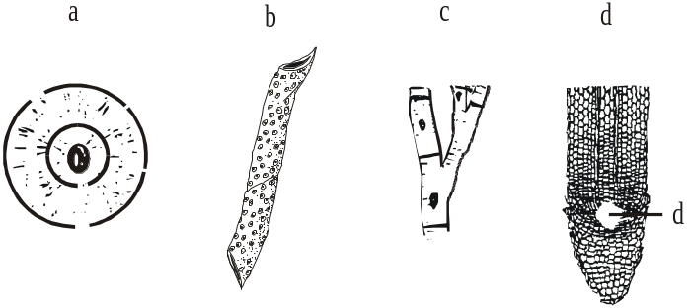
台北市立松山高級中學九十三學年度第一學期第一次段考解答
高二第三類組 範圍：生命科學第一章 / 生物第二章、第四章第一節
一、單選題
(1)A (2)B (3)A (4)C (5)C (6)A (7)A (8)B (9)B (10)C
(11)C (12)A (13)A (14)A (15)B (16)C (17)A (18)C (19)D (20)B
(21)A (22)D (23)C (24)B (25)B
二、多選題
(26)BDE (27)DE (28)ABD (29)BC (30)ABC (31)AD (32)BC (33)ACD (34)CE
(35)AB (36)BC (37)CD (38)BE (39)ABE (40)AB
三、綜合題
1.磷脂質—具有選擇性，控制物質進出
蛋白質—溝道或載體蛋白，協助物質進出
醣類—細胞辨識
膽固醇—穩固細胞膜
2.參考生命科學或生物圖說
3.（1）（2）A:2.5 B:3.0
4.a:結締組織 b：維管組織 c：肌肉組織 d：分生組織

